(單位名稱)服務使用者之個人資料保護權益告知及同意書
有關我是不是同意自己的資料被蒐集和使用的事

1.這張同意書在告訴我：
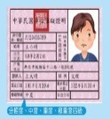     | 我到(單位名稱)時，  我和家人要主動跟(單位名稱)  說我的個人資料。

2.我的個人資料有：
    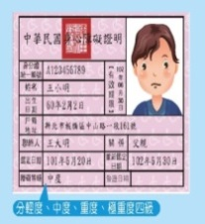  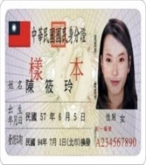   | 1.姓名、生日、家裡電話及地址、  身分證號碼、身心障礙證明、  2.家裡有哪些人、  3.我曾經在哪裡上學、  4.我曾經在哪裡工作、  5.我的健康狀況、  有沒有固定看醫生、吃藥等。

3.我的資料可以用來做的事：
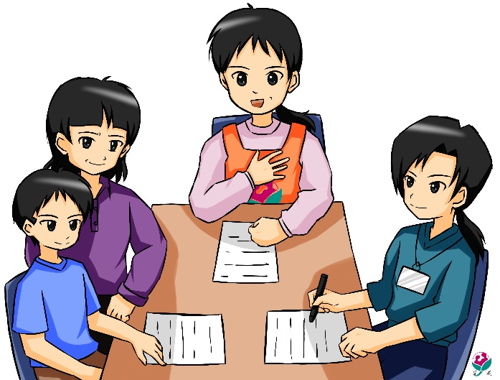 | 1.決定明年要學習的事、  2.用來申請我需要的服務，  例如：醫療、福利、  3.讓(單位名稱)做整理、  做研究、  4.做成果報告。
4.我的資料不能隨便給別人知道，
但是國家規定需要用到的時候就要給資料。
 | 1.法院、警察局、社會局要求。  2.保護我和別人不會受到傷害。  3.對大家都好的事。
5.我自己對我的資料可以做的事：
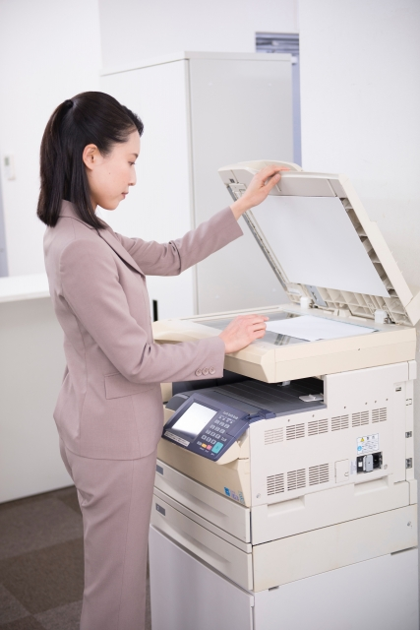  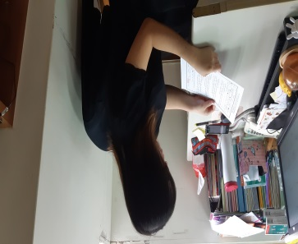   | 1.我可以看和查自己的資料。  2.我可以影印自己的資料。
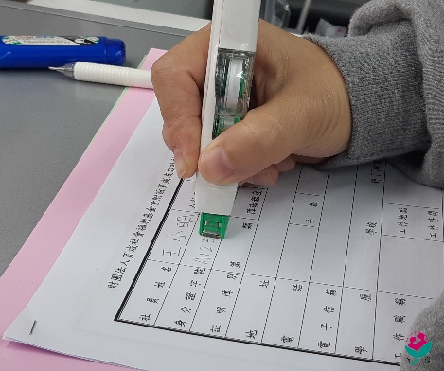 | 3.我可以增加和修改自己的資料。
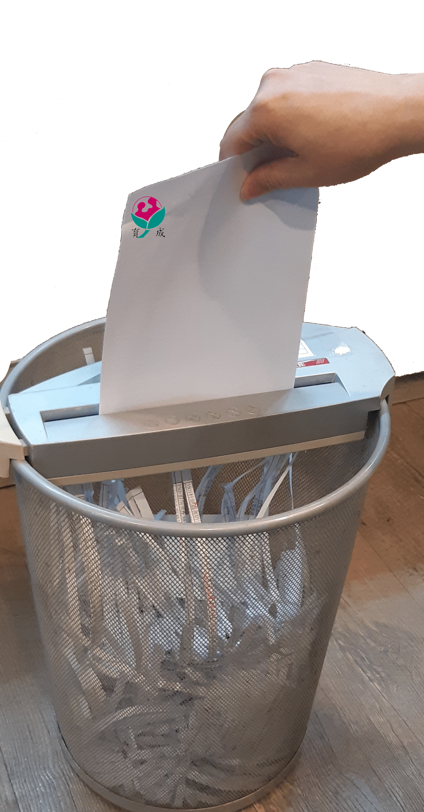  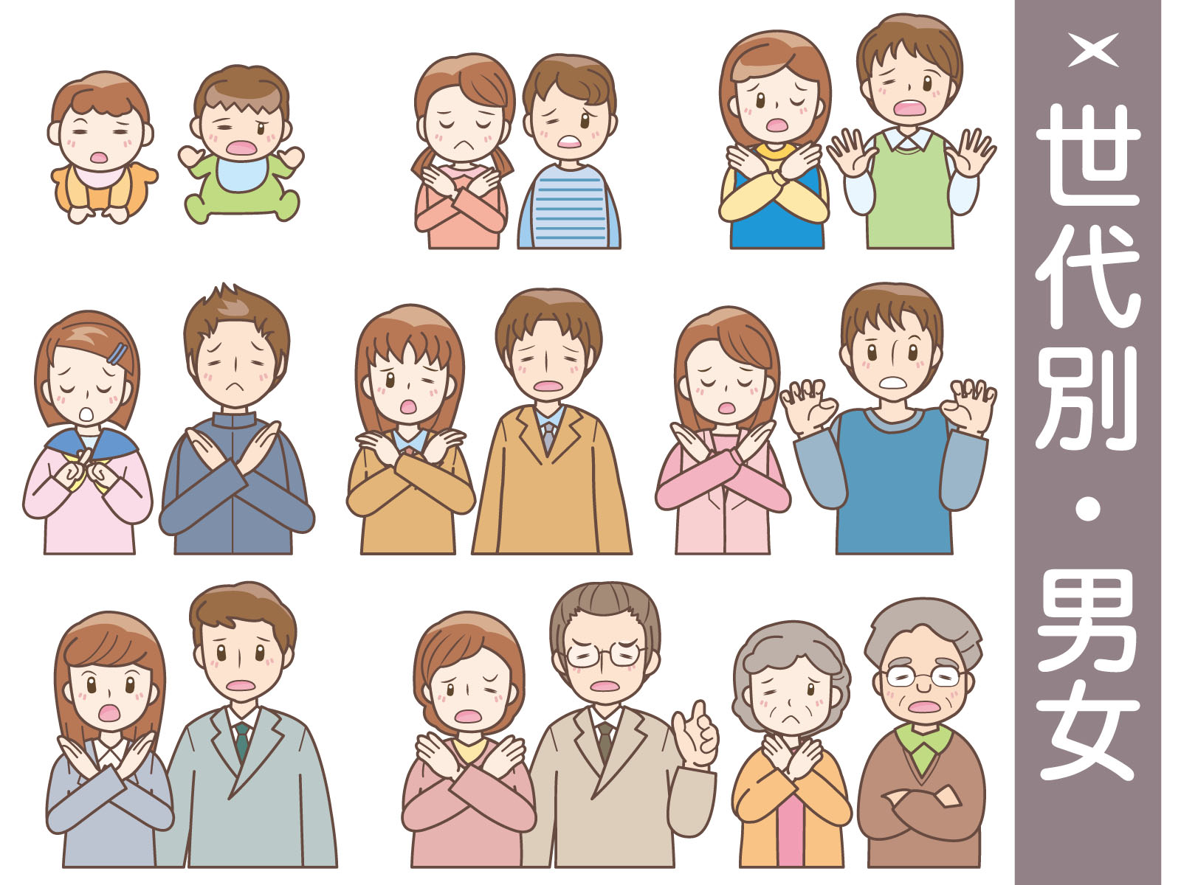 | 4.我可以決定  不再給(單位)我的資料。  5.我可以要求(單位名稱)  不要再保管我的資料。

6.我已經知道上面的說明，我同意簽名。
一、經貴單位向本人告知上述事項，本人已充分了解，貴單位蒐集、處理、利用本人個人資料之目的及用途。
二、本人同意依個人資料保護法第7條規定所提供之個人資料均屬正確，並主動補充最新資料給予貴單位作為特定目的及公務之蒐集、處理與利用。
三、本人同意貴單位於上述告知目的與用途範圍內，蒐集、處理或運用本人之個人資料。
四、本人亦同意貴單位得將本人之個人資料提供予政府機關、提供或贊助經費/物資之單位、合作單位及其指定之資料審核單位。
此 致
(單位名稱)
受告知人（即立同意書人）:
(簽名或蓋章)
身分證字號：

中華民國年月日

備註：照片、圖片來源
1.かわいいフリー素材集いらすとやhttps://www.irasutoya.com/
2.https://ac-illust.com/tw/
3.新北市政府社會局官網
4.DREAMSTIME https://cn.dreamstime.com
5.標示 者，智慧財產權為育成基金會所有，僅供本同意書使用，禁止擅自重製或移作他用。

